**ارزیابی نقش ذینفعان در سیاست‌گذاری شهری برمبنای حکمروایی خوب شهر- نمونه موردی طرح توسعه کمپ B بندرامام‌خمینی\***

**چکیده**

در سال‌های اخیر، ناکارآمدی طرح‌های توسعه شهری، به‌ویژه در مناطق حاشیه‌نشین، ناشی از غیبت مشارکت موثر ذینفعان و تصمیم‌گیری‌های یک جانبه نهادهای بالادست و دارای قدرت بوده است. پروژه طرح توسعه کمپ B(محله صباغان) در بندرامام‌خمینی نمونه‌ای بارز از سیاست‌گذاری بالا به پایین است که با هدف ساماندهی سکونتگاه‌های غیررسمی این محله توسط بنیاد مسکن طراحی شد اما در ادامه نتوانست موجب ارتقای کیفیت زندگی ساکنان محله شود. این پژوهش با هدف تحلیل نقش و جایگاه ذینفعان در فرآیند سیاست‌گذاری و برنامه‌ریزی این پروژه، از چارچوب چرخه سیاست‌گذاری عمومی (در پنج مرحله) و ماتریس قدرت-علاقه‌مندی برای طبقه‌بندی و ارزیابی گروه‌های بازیگر استفاده کرده و تحلیل می‌کند که نقش آفرینی گروه‌های ذینفع در هر مرحله به چه میزان بوده، چه عواملی سبب تغییر نقش و جایگاه آنان شده و تغییر در ساختار تعامل میان بازیگران چه پیامدهای را در پی داشته است. روش تحقیق کیفی و مبتنی بر تحلیل محتوا و مطالعه موردی بوده و جمع‌آوری داده‌ها از طریق مصاحبه با بازیگران کلیدی، تحلیل اسناد رسمی و مشاهده میدانی صورت گرفته است. یافته‌ها نشان می‌دهد که بنیاد مسکن تحت نظارت نهادهای بالادست به‌عنوان بازیگر کلیدی و انحصارگرا، با حذف یا تضعیف نقش سایر ذینفعان همچون شهرداری، نهادهای محلی، دانشگاه‌ها و ساکنان از فرایند تصمیم‌سازی و تصمیم‌گیری و اجرا، موجب بروز آسیب در چهار بعد نهادی، اقتصادی، اجتماعی-روانی و کالبدی-فضایی شده است. این پیامدها شامل تمرکز قدرت، بی‌اعتمادی و فقدان حس تعلق، چرخش از عدالت اجتماعی به سودمحوری، و ناهماهنگی در طراحی و اجرا می‌شود. ماتریس قدرت-علاقه‌مندی نیز بیانگر گسست جدی بین قدرت رسمی و نیازهای واقعی جامعه محلی است. در مجموع، فقدان ساختارهای حکمروایی چندسطحی و تعامل میان‌بخشی موثر، از عوامل اصلی شکست این پروژه توسعه‌ای بوده‌اند.

**واژه های کلیدی:** سیاست‌گذاری شهری، حکمروایی مشارکتی، ذینفعان، قدرت، کمپ B.

**مقدمه**

در دنیای امروز، با پیچیده‌ترشدن ساختارهای شهری و تشدید بحران‌هایی چون نابرابری اجتماعی، فشارهای اقتصادی و تهدیدهای زیست‌محیطی، بازنگری در شیوه‌های سنتی توسعه شهری ضرورتی دوچندان یافته است (Karkhaneh et al, 2022; Rostaei et al., 2024). شیوه‌های سنتی عمدتا مبتنی بر برنامه‌ریزی متمرکز و سلسله‌مراتبی بوده که در آن دولت مرکزی و نهادهای بالادستی تصمیم‌گیر اصلی هستند و نقش نهادهای محلی، جامعه مدنی و بازیگران مردمی تا حد زیادی نادیده گرفته شده است (مثنوی و همکاران، 1400؛ فرهادیان بابادی، 1398). این رویکرد بر کنترل کالبدی و اهداف کمی تاکید داشته و کمتر به نیازهای واقعی مردم توجه کرده (Agherian et al., 2024)؛ بنابراین مهمترین ضعف‌ آن، فقدان مشارکت واقعی ذینفعان است که نظام تصمیم‌گیری را از ظرفیت‌های محلی و اجتماعی، و دانش بومی محروم می‌سازد و در نهایت، تحقق توسعه پایدار شهری را با چالش مواجه می‌کند.

در این میان، سیاست‌گذاری شهری به‌عنوان ابزاری کلیدی برای هدایت فرایند توسعه، بیش از هر زمان دیگر در کانون توجه قرار گرفته است (Moslemi Mehni, 2018). سیاست‌گذاری، ستون فقرات نظام برنامه‌ریزی شهرهاست که از طریق تدوین اهداف راهبردی، اولویت‌بندی مسائل، و ترسیم خطوط راهنما، چارچوب اجرایی طرح‌ها و برنامه‌های محلی را مشخص می‌سازند. در پاسخ رویکردهای سنتی در فرایند سیاست‌گذاری، مطالعات بسیاری در ادبیات نوین برنامه‌ریزی شهری صورت گرفته که بر اهمیت مفهوم حکمروایی تاکید دارند؛ دیدگاهی که مشارکت فعال همه گروه‌های ذینفع و بازیگران را بر مبنای اصولی چون، شفافیت، عدالت رویه‌ای یا هماهنگی بین‌بخشی تنظیم می‌کند (UN-Habitat, 2005). در این چارچوب بازیگران با منافع، قدرت و دیدگاه‌های گوناگون، از نهادهای دولتی و شهرداری‌ها گرفته تا بخش خصوصی، جامعه مدنی، کنشگران محلی و کارشناسان تخصصی و منتقدان، ایفای نقش می‌کنند. لذا ذینفعان نه فقط دریافت‌کنندگان سیاست، بلکه شکل‌دهندگان و هم‌سازندگان سیاست شناخته می‌شوند (قاسمی و همکاران، 1399).

در این راستا پژوهش پیش رو به بررسی و ارزیابی مداخله گروه‌های مختلف ذینفع در یکی از پروژه‌های شهری، پروژه توسعه شهرک صباغان یا کمپ B در بندر امام‌خمینی، می‌پردازد. این طرح نمونه‌ای قابل‌تامل از نحوه مشارکت و بکارگیری نهادهای ذینفع در یک الگوی سیاست‌گذاری سنتی است. این پروژه از سوی بنیاد مسکن با هدف سامان‌دهی سکونتگاه‌های غیررسمی پس از وقوع سیل سال 1399 بطور جدی آغاز شده ولی در عمل چالش‌های مدیریتی همچون عدم هماهنگی میان نهادهای بالادست با نهادهای میانی و جامعه محلی تجربه کرد. درحال حاضر نیز وضعیت حقوقی اراضی و ساخت و سازها با ابهام روبروست. طرح بنیاد مسکن در ظاهر با اهدافی چون بهسازی کالبدی و ارتقای زیرساخت‌ها و خدمات شهری ارائه شد، اما بدلیل ضعف‌های متعدد در تصمیم‌گیری و طراحی، نتوانست به اهداف خود دست یابد و مصداق یک پروژه شکست خورده شناخته می‌شود. این پژوهش تلاش می‌کند تا با ارزیابی این نمونه و تحلیل لایه های پنهان از برنامه‌ریزی اولیه تا مرحله اجرای پروژه به این پرسش پاسخ دهد که ذینفعان کلیدی در این طرح توسعه چه گروه‌هایی هستند، نقش آنها در فرآیند سیاست‌گذاری و اجرای طرح توسعه کمپ B چیست و نحوه مشارکت و تعامل آنها چگونه بر سرنوشت نهایی این طرح تاثیر گذاشته‌ است.

**مبانی نظری**

**سیاست‌گذاری در برنامه های شهری**

سیاست‌گذاری مجموعه‌ای از تصمیمات و راهبردهای سطح بالاست که مانند یک نقشه راه، چارچوب و مسیر عملی طرح های توسعه (Citaristi, 2022) را در ابعاد مختلف همچون کاربری زمین، حمل‌ونقل، مسکن، محیط‌زیست و توسعه اقتصادی مشخص کرده و هدف آن‌ها ایجاد شهرهایی پایدار، قابل‌زندگی و منصفانه برای همه ساکنان است (Boskabadi et al., 2022; Yarmohamadian, 2021).

این فرآیند که پایه نظری و اجرایی برای برنامه‌ریزی‌های بخشی و محلی به شمار می‌آید (جلیلی قاسم آقا، 1397)، شامل پنج مرحله است: 1)شناسایی مسئله، 2)تدوین سیاست، 3)اتخاذ سیاست، 4)اجرای سیاست، 5)ارزیابی سیاست (نگاه کنبد به: Weible & Sabatier, 2007; Howlett & Ramesh, 1995; Dye, 1992). چگونگی پیاده‌سازی این فرایند، یکی از شاخه‌های اصلی در ادبیات توسعه شهری بوده و نقشی کلیدی در جهت‌دهی به برنامه‌های فضایی، تخصیص منابع، تنظیم مقررات و هماهنگی بین‌نهادی ایفا می‌کند. نهادهای بالادستی از طریق تدوین سیاست‌ها، هدایت‌گر و ناظر بر عملکرد دولت‌های محلی و نهادهای شهری بوده و از این طریق قدرت خود را در سطوح محلی اعمال می‌کنند. اگرچه دولت‌های محلی از طریق انتخابات شکل می‌گیرند، اما اغلب پیرو سیاست‌های کلان دولت مرکزی هستند (Hosseinabadi & Sharifzadegan, 2021). در دهه‌های اخیر، این پارادایم دچار تحول شده و سیاست‌گذاری شهری دیگر یک فرآیند صرفا دولتی بالا به پایین نیست، چراکه دولت‌ها به تنهایی قادر به پاسخ‌گویی موثر نیستند. از اینرو مفهوم حکمروایی شهری به‌عنوان یک مدل مشارکتی برای سیاست‌گذاری و برنامه‌ریزی توسعه‌ای مطرح شده است (شمس، 1402).

**حکمروایی شهری**

حکمروایی مفهومی بین‌رشته‌ای در علوم اجتماعی است که درقالب اداره کارآمد جامعه با مشارکت همه بازیگران و بهره‌مندی از همه ظرفیت‌ها برای تحقق اهداف جامعه تعریف شده است (Mesa-Vieira et al., 2023; Qaderi et al., 2022). حکمروایی در مقابل مفهوم حکومت، تلاش می‌کند با اصولی همچون مشارکت، پاسخگویی، شفافیت، کارایی، حاکمیت قانون، عدالت و اجماع سازی به مدیریت بهتر کمک کند (کیقبادی، 1403؛ حجاریان و همکاران، 1391؛ توکلی‌نیا و همکاران، 1400؛ Ebrahimian, 2024; Khademi Kouhi et al., 2023; PNUD, 2014)1. امروزه بسیاری از کشورهاي در حال توسعه با چالش هایی همچون محلات فقیر نشین، زیرساخت هاي ناکارآمد، کمبود امکانات بهداشتی، آموزشی و... روبرو هستند که برای حل این مسائل باید همکاری بین نهادی با به اشتراک گذاشتن قدرت و اعتمادسازی شکل گیرد (صابونچی و همکاران، 1402؛ Lange, 2009). کنشگران در این مفهوم می‌توانند در سطوح مختلف تصمیم‌سازی، تصمیم‌گیری، و اجرا و ارزیابی نقش‌آفرینی کنند.

نظریه های مختلفی در رابطه با موضوع حکمروایی عنوان شده است. بطور مثال در حکمروایی خوب شهری، بر حضور فعالانه بازیگران محلی در تصمیم‌گیری و نظارت تاکید شده که نهادهای دولتی و شهرداری‌ها را در برابر خواسته‌های آنها پاسخگو می‌کند. همچنین نظریه حکمروایی مشارکتی (Fung & Wright, 2001) و حمکروایی تعاملی (Kooiman, 2004) بر اهمیت شبکه‌های گفت‌وگویی و تعهد نهادی برای درگیرکردن همه بازیگران با بکارگیری ابزارهایی مانند بودجه‌ریزی مشارکتی و شوراهای محلی تاکید می‌کند (Nasiri et al., 2021). تئوری الگوی حکمروایی شبکه‌ای (Rhodes, 1997) بیان می‌کند که سیاست‌گذاری موثر، نیازمند تعامل مستمر میان کنشگران به جای الگوی سلسلسه مراتبی سنتی است و دولت تنها به‌عنوان یک گره از این شبکه عمل می‌کند. در نظریه نردبان مشارکت شهروندی (Arnstein, 1969) بیان می‌شود که در صورت مشارکت نمادین و سطحی به جای به مشارکت واقعی، توسعه شهری منجر به بازتولید نابرابری و حذف گروه‌های ضعیف خواهدشد (Zangisheieh et al., 2021). در سالهای اخیر نیز حکمروایی‌هایی همچون تطبیقی و هوشمند مطرح شده که بر پاسخدهی به عدم قطعیت ها، بویژه درباره تغییرات اقلیمی، و پیوند میان فناوری‌های دیجیتال و تصمیم‌گیری شهری تاکید دارند (صابونچی، 1403؛ صابونچی و همکاران، 1404؛Meijer& Bolívar, 2016).

وجه مشترک این دیدگاه‌ها، اصل تعامل و مشترک میان ذینفعان است. درواقع جامعه‌ی مدنی مستحکم و مطلوب بهمراه نهادهای دولتی می‌تواند زمینه‌های ایجاد حکمروایی خوب را با کمترین زمان و هزینه ممکن فراهم سازد (Ghaderi et al., 2024). این امر تاثیر مهمی به بازتوزیع قدرت در فرایند تصمیم‌سازی و مدیریت منابع اقتصادی و اجتماعی دارد (Nuh et al., 2024)؛ بطوریکه بدون مشارکت فعال، ایجاد هر برنامه‌‌ای در خلا با ریسک شکست روبه‌روست و قادر به تحقق اهداف پایداری، عدالت اجتماعی و مشروعیت محلی نخواهدبود (صابونچی و ابرقویی فرد، 1399؛ Malekshahi et al., 2019). لذا حکمروایی شهری، پلی میان سیاست‌گذاری و اجرای توسعه است و گروه‌های ذینفع ستون‌های اصلی این پل هستند.

**نقش ذینفعان در چرخه سیاست‌گذاری و حکمروایی شهری**

ذینفعان مختلفی در فرایند سیاست‌گذاری درگیر هستند؛ همچون:1)نهادهای دولتی (شهرداری‌ها​، دولت‌های محلی و مرکزی​، سازمان‌های نظارتی​)، 2)بخش خصوصی (شرکت‌های توسعه‌دهنده املاک و مستغلات​، سرمایه‌گذاران​، کسب‌وکارهای محلی​)، 3)جامعه مدنی(سازمان‌های مردم‌نهاد(NGOs)، انجمن‌های محلی​)، 4)شهروندان (ساکنان محلی​، مالکان، مستاجران​). این ذینفعان در پنج سطح کلیدی برمبنای چرخه سیاست‌گذاری عمومی نقش دارند:

**1-بیان مسئله و شکل‌گیری دستورکار:** ذینفعان از طریق گفت‌وگوها، اعتراض‌ها، پیشنهادات و بازنمایی نیازها، در تعریف و اولویت‌بندی مسئله نقش دارند. سازمان‌های محلی، انجمن‌های مردمی و شوراها می‌توانند ازطریق دانش زیسته ساکنان گفتمان رسمی را شکل داده و مسائل اصلی را وارد دستورکار سیاست‌گذار نمایند.

**2-تصمیم‌سازی و تدوین سیاست:** نهادهای دولتی، متخصصان، و در برخی موارد نمایندگان ذینفعان (مثلا از بخش خصوصی یا انجمن‌های محلی) در قالب کمیته‌ها، نشست‌ها و کارگروه‌ها سیاست‌های ممکن را پیشنهاد و ارزیابی می‌کنند. این مرحله اغلب تحت تاثیر ملاحظات اقتصادی، فنی و سیاسی قرار داشته و درصورت کنارگذاشتن یکی از گروه‌ها، احتمال تضاد و تعارض در مراحل بعدی افزایش می‌یابد.

**3-تصمیم‌گیری:** در نظام حکمروایی مشارکتی، بحث چگونگی توزیع قدرت در مرحله تصمیم‌گیری اهمیت ویژه‌ای می‌یابد. توازن قدرت میان گروه‌ها (دولت، مردم، بخش خصوصی) منجر به ایجاد ائتلاف‌های پایدارتر می‌شود. تصمیم‌گیری‌های حاصل از گفت‌وگوی میان‌بخشی و بین‌ذینفعی، مشروعیت اجتماعی بیشتری دارد و به اجرای موفق‌تر طرح می‌انجامد.

**4-اجرا :** همکاری و هماهنگی بین نهادهای اجرایی، شرکت‌های پیمانکار، و ساکنان منطقه ضروری است. در برخی موارد، خود ساکنان مجری طرح می‌شوند (مثلا در قالب ساخت و ساز با وام‌های خودساختی)، که نیازمند حمایت فنی و نظارتی مداوم هستند و نبود آنها، طرح‌ها را به سمت ناکارآمدی، توقف یا تخریب پیش می‌برد.

**5-نظارت و بازنگری:** نظارت در حکمروایی صرفا کنترل عملکرد نیست، بلکه مکانیزمی پویا برای یادگیری و اصلاح سیاست‌هاست. حضور نهادهای ناظر مستقل، شوراها، دانشگاه‌ها و حتی رسانه‌ها، ضامن شفافیت، پاسخ‌گویی و چرخش دوباره تصمیم به حلقه تصمیم‌سازی است.

در یک نگاه واقع‌گرایانه، میزان اثرگذاری گروه‌های مختلف در سیاست‌گذاری شهری یکسان نیست. برمبنای ماتریس قدرت-علاقه‌مندی، ذینفعان بر اساس تاثیرگذاری و علاقه‌مندی‌شان به مداخله، ابزارهای خاصی برای مشارکت دارند. درصورتیکه این ابزارها در اختیار نباشد، تعامل و نقش آفرینی آنان از یک مشارکت فعالانه به مشارکت غیرفعال یا شرطی تبدیل خواهدشد(شکل1).

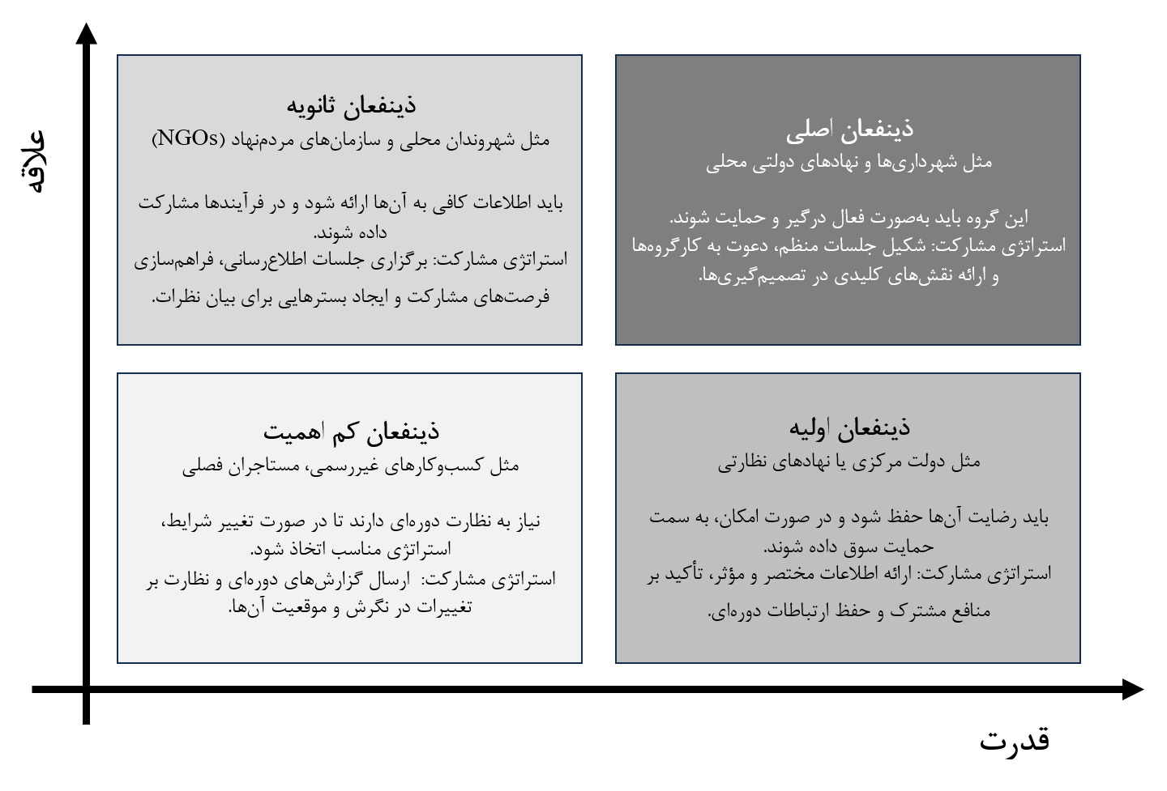

**شکل 1: ماتریس قدرت-علاقه‌مندی فریمن و نحوه مشارکت ذینفعان در سیاست‌گذاری. ماخذ: نگارندگان برگرفته از Freeman, 1984**

**روش پژوهش**

این پژوهش از نوع کیفی و کاربردی است و با استفاده از روش مطالعه موردی و تحلیل محتوای داده‌ها انجام شده است. این پژوهش با تحلیل عمیق نقش و جایگاه گروه‌های ذینفع، بر تعامل قدرت و علاقه‌مندی بازیگران در فرآیند سیاست‌گذاری توسعه‌ای پروژه کمپB تمرکز داشته و از چارچوب‌های نظری تحلیلی برای بازنمایی روابط و پیامدها استفاده می‌کند.

**محدوده موردمطالعه**

شهرک صباغان موسوم به کمپ B، یک سکونتگاه‌های غیررسمی و در معرض خطر در شهر بندر امام‌خمینی (سربندر) استان خوزستان بوده که متشکل از خانوارهای مهاجر با ترکیب قومیتی متنوع است(شکل2). این شهرک با وسعتی بالغ بر ۴۹ هکتار، به‌عنوان یکی از مهم‌ترین سکونتگاه‌های نابسامان و در معرض خطر در کنار محله حصیرآباد، هدف مستقیم طرح‌های ساماندهی و شهرسازی بنیاد مسکن بوده است. برنامه‌ی جامع مداخله در این شهرک بدلیل بافت فرسوده، تراکم بالای جمعیت، عدم وجود شبکه مناسب دفع آب‌های سطحی و پایین بودن سطح خدمات عمومی پس از آسیب‌های ناشی از سیلاب‌های ۱۳۹۹ و ۱۴۰۲ صورت گرفت. این سیلاب‌ها علاوه بر تخریب واحدهای مسکونی، اختلال در دسترسی‌های معابر و آسیب به زیرساخت‌های برق و فاضلاب، سبب تخلیه اضطراری خانوارها از نقاط بحرانی شد. همچنین این محله به لحاظ بافت اجتماعی نیز جزو محلات فقیرنشین با آسیب‌های اجتماعی گسترده شناخته می‌شود. اقدامات بنیاد با هدف ارتقا سکونت‌پذیری، افزایش تاب‌آوری، و ایجاد زیرساخت‌های پایدار، در چند محور صورت گرفته است:

* طرح تفصیلی شامل تفکیک کاربری‌ها، تعریض معابر، تامین فضاهای خدماتی.
* اولویت‌بندی اجرایی اقدامات برای ساماندهی بافت، جلب مشارکت دستگاه‌ها و اختصاص اراضی.
* تامین تسهیلات ساخت شامل وام مسکن، کمک بلاعوض، کمک معیشتی و تامین مصالح.
* درنظرگیری بودجه ۲۰ میلیاردی بمنظور هزینه زیرساخت فاضلاب (شکل3).

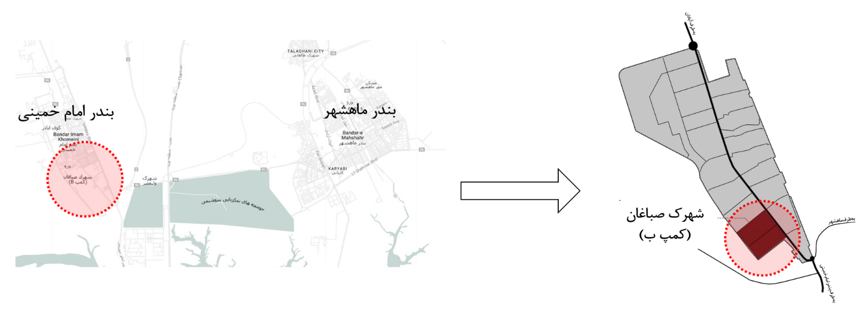

**شکل2: موقعیت کمپ B در بندر امام‌خمینی (سربندر). ماخذ: نگارندگان**

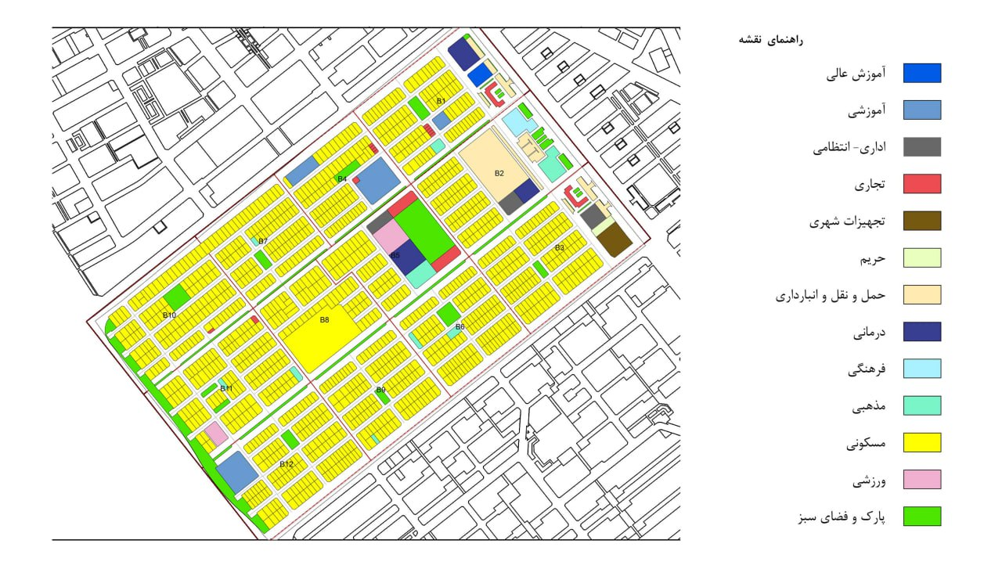

**شکل3: نقشه کاربری پیشنهادی محله صباغان. ماخذ: پژوهشکده سوانح طبیعی، 1400**

**روش جمع‌آوری داده‌ها**

طرح ساماندهی کمپ B به‌عنوان یک نمونه بارز از سیاست‌گذاری بالا به پایین در حوزه مسکن و بازآفرینی شهری انتخاب شده است. دامنه تحقیق شامل نهادهای درگیر در این طرح (بنیاد مسکن، شهرداری، شورا، جامعه محلی، نهادهای علمی و اجرایی) و فرآیندهای مرتبط با آنهاست. دسته‌بندی داده‌ها بر مبنای مدل پنج‌مرحله‌ای سیاست‌گذاری عمومی شامل دستورکار، تدوین سیاست، تصمیم‌گیری، اجرا، و ارزیابی بوده که در هر مرحله، جایگاه و نقش گروه‌های ذینفع و نوع ابزارهای مشارکت و تعامل بررسی شده است. گردآوری داده‌ها ازطریق دو منبع اصلی صورت گرفته است:

1. گردآوری داده‌های اولیه ازطریق مصاحبه نیمه‌ساختاریافته با ذینفعان کلیدی بر اساس نقش و میزان آگاهی آنان از فرآیند پروژه و روند سیاست‌گذاری صورت گرفت که پس از ضبط، پیاده‌سازی و کدگذاری شدند. با توجه به عمیق بودن مصاحبه‌‌ها، حجم نمونه محدود اما با رعایت حفظ تنوع دیدگاه‌ها انتخاب شد:

* پنل مشارکتی در قالب مصاحبه عمیق با حضور شهردار وقت بندر امام، نماینده بنیاد مسکن شهرستان، کارشناس فنی شهرداری، منتقدان دانشگاهی، نماینده جامعه محلی؛
* دو مصاحبه مجزا با نماینده جامعه محلی به عنوان منبع آگاه از جزییات و روند اجرای پروژه؛
* مصاحبه عمیق با ساکنان و جامعه محلی کمپ B و شهرک‌های نوساخت؛

1. داده‌های ثانویه شامل اسناد رسمی طرح بنیاد مسکن مثل نقشه‌های طراحی، برنامه‌های پیشنهادی، کاربری‌های مصوب و اطلاعات آماری موجود و همچنین مشاهده میدانی از سایت پروژه در باهدف ارزیابی وضعیت ساخت، خدمات زیرساختی، وضعیت کالبدی محله و تعاملات محلی جمع‌آوری شد.

**روش تحلیل داده‌ها**

تحلیل داده‌ها بصورت ترکیبی و در دو سطح نظری و میدانی انجام شده و بمنظور افزایش اعتبار تحلیل‌ها، ترکیب مصاحبه، اسناد و مشاهده میدانی بکارگرفته شده‌اند. تحلیل‌ها بر اساس چارچوب نظری معتبر و قابل‌تکرار بوده و نظرات گروه‌های مختلف ذینفع با دیدگاه‌های متفاوت و بعضا متضاد در تحلیل لحاظ گردیده تا سوگیری کاهش یابد.

**تحلیل برمبنای چارچوب نظری:** داده‌ها از جنبه‌های نهادی، اقتصادی، اجتماعی-روانی و کالبدی-فضایی تحلیل می‌شود تا علل تضعیف یا حذف گروه‌های ذینفع و پیامدهای حاصل از عدم نقش آفرینی موثر آنان در پروژه بنیاد مسکن موردارزیابی قرار گیرد. همچنین برمبنای ماتریس قدرت-علاقه‌مندی، نقش بازیگران بر اساس سطح قدرت (نفوذ نهادی، مالی، قانونی) و علاقه‌مندی (شدت تاثیرپذیری و میزان مشارکت‌خواهی) در چهار دسته طبقه‌بندی شده‌اند:

* ذینفعان کلیدی: قدرت و علاقه‌مندی بالا (مثلا بنیاد مسکن)
* ذینفعان تاثیرپذیر خاموش: علاقه‌مند اما فاقد قدرت (مثلا مردم محلی)
* ذینفعان ناظر بی‌تاثیر : قدرتمند ولی بی‌علاقه (برخی نهادهای بالادست)
* ذینفعان کم‌اثر: فاقد قدرت و علاقه‌مندی محسوس (برخی نهادهای غیرمستقیم)

**تحلیل محتوای مصاحبه‌ها:** مصاحبه‌ها بر اساس مراحل چرخه سیاست‌گذاری کدگذاری شد (بطور مثال اظهارات مرتبط با مرحله اجرا، یا اعتراض به حذف در تدوین سیاست). همچنین از طریق تحلیل تطبیقی تطابق بین روایت ذینفعان و وضعیت نهادی، اقتصادی، اجتماعی،کالبدی طرح ارزیابی شده است.

**تحلیل تطبیقی با اسناد و مشاهدات:** طرح‌های ارائه‌شده توسط بنیاد مسکن با وضعیت اجرایی در محل مقایسه و سپس تناقض‌ها میان طراحی رسمی و تجربه زیسته ساکنان تحلیل شد (مثلا پیش‌بینی پارک و فضای سبز در نقشه‌ها و نبود آنها در محل).

**یافته‌ها**

در یک طرح توسعه شهری با هدف مداخله در بافت محله، گروه‌های مختلف ذینفع می‌توانند سهم مهمی در اجرای اهداف در هر یک از مراحل سیاست‌گذاری داشته باشند. این گروه‌ها بسته به میزان مشارکت و نوع تعامل بایکدیگر، ابزارهای مختلفی برای دخالت در طرح‌ها دارند. در پروژه طرح توسعه کمپ B، کلیدی‌ترین ذینفعان بنیاد مسکن، شهرداری، کارشناسان، نهادهای علمی و دانشگاهی و در نهایت ساکنان هستند، اما براساس ارزیابی اسناد طرح، و همچنین گفتگوهای متعدد مشخص می‌شود که مشارکت در این طرح مغفول مانده است. برخی از این ذینفعان یا کاملا از فرایند تصمیم‌سازی و تصمیم‌گیری حذف یا نقش آنها تضعیف شده است(شکل4).

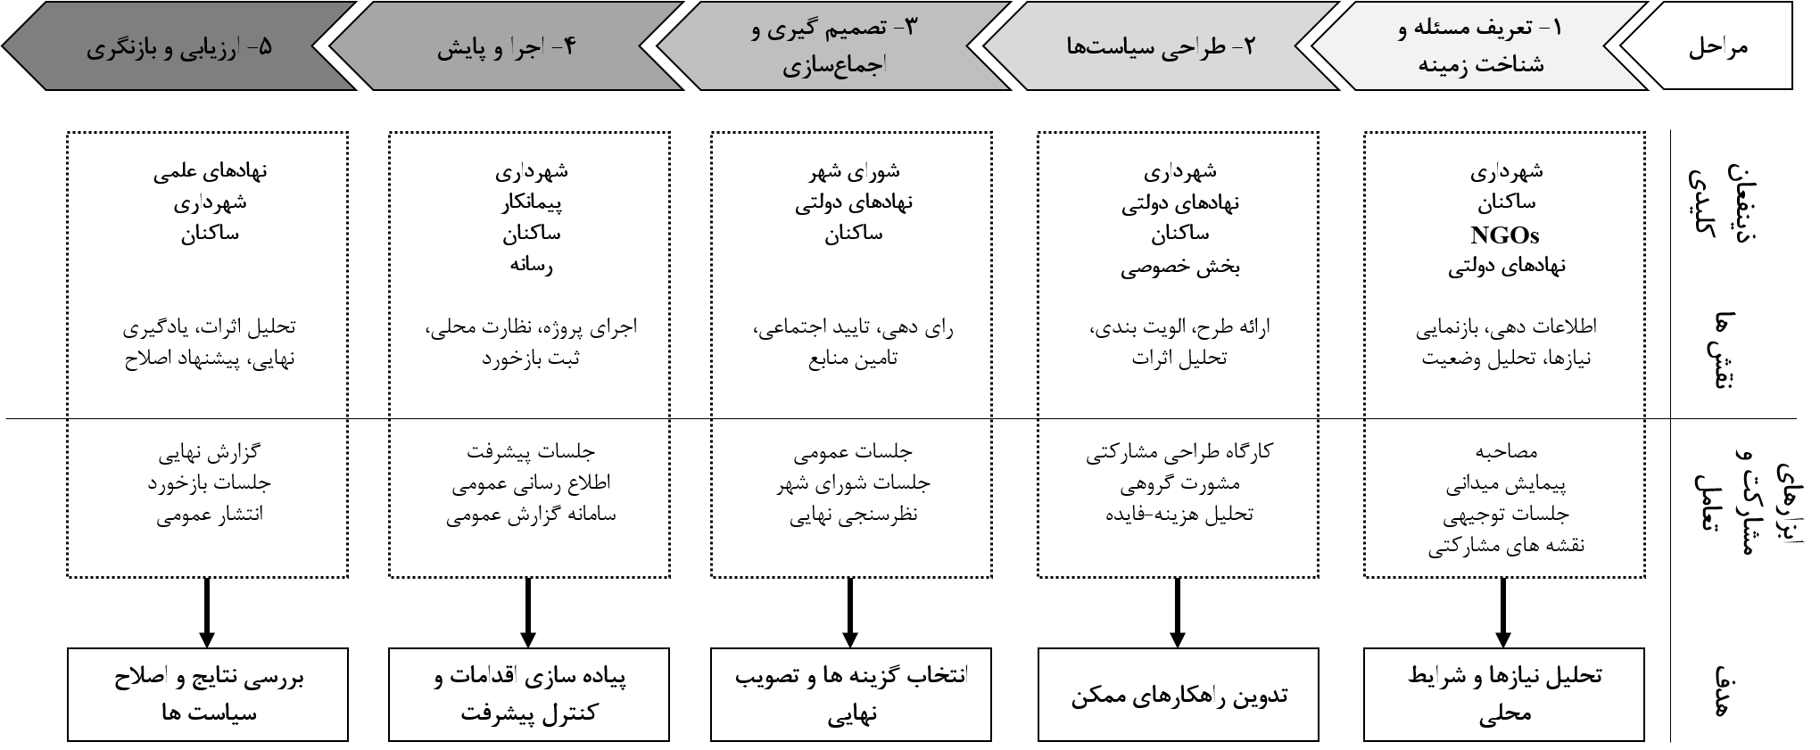

**شکل4: نقش گروه‌های ذینفع در مراحل برنامه‌ریزی توسعه‌ای شهر و ابزارهایی مشارکت فعالانه آنها براساس چرخه سیاست‌گذاری. ماخذ: نگارندگان**

یک ارزیابی اولیه از طرح برمبنای پنج مرحله فرایند سیاست‌گذاری انجام شد:

**مرحله 1- شناسایی مسئله:** در آغاز پروژه، شناسایی ساختار مسئله‌ توسط نهادهای بالادست، همچون وزارت کشور و وزارت راه و شهرسازی، بصورت بالا به پایین در مقیاس کلان (برمبنای طرح ملی توسعه برای مناطق و استان های سیل‌زده)، بدون مشارکت شهرداری به‌عنوان نهاد محلی سیاست‌گذار و مردم و شوراهای محلی در یک مقیاس محلی صورت گرفته است. نادیده‌گرفتن ذینفعان کلیدی محلی باعث انحراف در شناسایی مسئله‌ و بی‌پایه بودن کل فرآیند شده؛ بطوریکه برنامه‌ریزی اولیه نه با نیازهای واقعی مردم تطابق دارد و نه با ظرفیت‌های اجرایی.

**مرحله 2- تدوین گزینه‌ها و طراحی سیاست:** طراحی کالبدی کمپ B بر اساس الگوهای تیپ مسکن روستایی انجام شده است. برمبنای مشاهدات میدانی و گفتگو با ساکنان، در این راستا هیچ ارزیابی میدانی از اولویت‌ها، سبک زندگی یا ترجیحات جامعه محلی وجود دارد. عدم مشارکت کاربران نهایی و رویکرد اتخاذشده توسط وزارت کشور و بنیاد مسکن و همچنین سپردن کار به مشاور منتخب (پژوهشکده سووانح طبیعی)، منجر به ارائه گزینه‌هایی شده که نیازهای زیستی ساکنان را تامین نکرده و این امر نارضایتی و عدم پذیرش مردم را بهمراه داشته است.

**مرحله 3- تصمیم‌گیری:** تصمیم‌گیری توسط بنیاد مسکن بدون اجماع با نهادهای محلی (مثلا جلسه توجیهی برای مردم بمنظور آگاهی‌بخشی‌ از روند برنامه‌ریزی) انجام شده است. بنابر اظهارات شهرداری و کارشناسان، آنها اطلاعی از نقشه‌های نهایی تا زمان اجرای پروژه نداشتند.فقدان توافق جمعی باعث شده تا گروه‌های ذینفع مسئول، در سایر مراحل خود را متعهد به اجرای موفق و حمایت از طرح ندانند.

**مرحله 4- اجرا:** اساس این طرح پروژه‌محور، غیرپیوسته، بدون پیوست اجتماعی یا تعیین سازوکاری برای بازخوردگیری بوده است.اعتراضات ساکنان به کیفیت ساخت، مکان‌یابی نامناسب دیگر شهرک‌های نوساز، و ناهماهنگی ساختمان‌ها با سبک زندگی مردم، از بارزترین مصادیق شکست پروژه است که باعث شده برخی خانوارها از سکونت در واحدهای جدید امتناع کنند.عدم وجود پایش مستمر و سپردن اجرا به ساکنان فاقد دانش فنی، و دیگر مشکلات نظیر عدم تامین منابع مالی مکفی برای تکمیل ساخت و سازها، عملیات اجرایی را مختل کرده و اعتراضات را در پی داشته است.

**مرحله 5- ارزشیابی و بازنگری:** پس از اعتراضات مردمی، همچنان در این پروژه ارزیابی رسمی توسط نهادها یا تلاشی برای اصلاح کالبدی طرح صورت نپذیرفته است. پروژه در حالت نیمه‌کاره رها شده و برخی بلوک‌ها نیز تکمیل نشده‌اند. افزون‌بر ساکنان محلی، شهرداری و کارشناسان نیز به عدم پاسخگویی بنیاد مسکن به مشکلات اجرایی معترض هستند. در این پروژه هیچ چرخه بازنگری و یادگیری از عوامل ناکارآمد که بتواند تجربه‌ای برای بهبود سیاست‌های آتی باشد، وجود ندارد.

بنابر بررسی لایه‌های رویی طرح، شکست طرح بنیاد مسکن نه به دلیل ناکارآمدی صرف در طراحی کالبدی و نقص‌های فنی پروژه، بلکه به‌واسطه بی‌توجهی به منطق سیاست‌گذاری توسعه‌ای و اختلال در نقش‌آفرینی و تعامل گروه‌های کلیدی ذینفع در سطوح مختلف بوده است. تحلیل این روند بر پایه چارچوب‌های مفهومی ذینفع‌محور، حکایت از شکاف‌های جدی در فرآیند سیاست‌گذاری دارد (جدول1).

**جدول 1: مقایسه نقش موردانتظار و نقش واقعی ذینفعان در پروژه مسکن کمپ B. ماخذ: نگارندگان**

|  |  |  |  |  |
| --- | --- | --- | --- | --- |
| مرحله | ذینفعان واقعی درگیر در پروژه | ذینفعان موردانتظار (براساس حمکروایی خوب شهری) | وضعیت مشارکت | پیامدهای اولیه |
| 1-تعیین دستور کار | بنیاد مسکن، هیئت دولت و مجلس، شورای عالی شهرسازی، ستاد مدیریت بحران، بنیاد مستضعفان، وزرات کشور، وزرات راه و شهرسازی (شرکت بازآفرینی شهری)، وزارت نیرو | استانداری، شهرداری، شورا، انجمن‌های محلی، نهادهای علمی، بنیاد مسکن | بسیار محدود و بالا به پایین | نادیده‌گرفتن نیاز محلی، حذف مشارکت، ضعف در تعریف مسئله |
| 2-تدوین سیاست | وزارت کشور، بنیاد مسکن، پژوهشکده سوانح طبیعی | مشاوران، نهادهای محلی، شورا، بنیاد مسکن، نمایندگان ساکنان | متمرکز، بدون تعامل با محله | طراحی بدون تطابق با واقعیت اجتماعی و اقتصادی |
| 3-تصمیم‌گیری | بنیاد مسکن | تمامی ذینفعان با اجماع نهادی | بسته و انحصاری | فقدان مشروعیت محلی، تصمیمات بدون حمایت مردمی |
| 4-اجرا | ساکنان (با حمایت محدود بنیاد مستضعفان، ستاد اجرایی فرمان امام)، نظام مهندسی | شهرداری، نهادهای فنی، پیمانکاران، نظارت مردمی | سپردن مسئولیت بدون پشتیبانی | رهاشدگی پروژه‌ها، ناتمام‌ماندن ساخت و ساز |
| 5-نظارت و ارزیابی | بنیاد مسکن | نهاد ناظر مستقل، شورا، دانشگاه، رسانه | فقدان پایش و بازخورد موثر | تدوام مشکلات، بی‌پاسخ‌ماندن اعتراضات، رهاشدن طرح |

**بحث**

ارزیابی جامع از طرح اجراشده بنیاد مسکن در کمپ B از منظر نهادی، اجتماعی-روانی،اقتصادی، و کالبدی-فضایی، حاکی از آنست که فاکتورهای مهمی در لایه‌های زیرین این پروژه باعث عدم مشارکت، تضعیف عملکرد یا حذف گروه‌های مختلف ذینفع شده و نتیجتا پیامدهای و آسیب‌های متعددی را ایجاد کرده است (شکل5).

**- بعد نهادی:** از منظر نهادی، یکی از اصلی‌ترین عوامل در تصمیم‌سازی برنامه توسعه، میزان قدرت و منبع قدرت ذینفعان است. هرچند در ابتدای امر یک مشارکت همه‌جانبه از سوی نهادهای بالادست در طرح مسئله وجود دارد اما حضور این نهادهای در سایر مراحل تدریجا کمرنگ شده است. در حلقه قدرت شکل گرفته در یک گروه خاص از بازیگران نشان می‌دهد که ناکارآمدی این طرح به دلیل انحصار تصمیم‌سازی در یک قدرت بسته، حذف نظام‌مند ذینفعان محلی، عدم وجود مکانیزم‌های پاسخگویی و مشروعیت اجتماعی در سیاست‌گذاری است.

نحوه پراکنش قدرت در قالب شکل‌گیری ائتلاف قدرت میان سطوح بالادستی(وزارت کشور و بنیاد مسکن به‌عنوان یک واسطه)، سبب حذف کامل بازیگران موثر در مقیاس محلی (شهرداری، شوراهای محلی، نهادهای مدنی، و ساکنان) شده است2. این درحالیست که شهرداری و نهادهای دولتی محلی به‌عنوان یک ذینفع کلیدی با قدرت بالا و علاقه‌مندی زیاد به ذینفع با نفوذ پایین تبدیل شده که نقشی در آغاز پروژه نداشته است. نهادها با پشتوانه و منبع قدرت رسمی، سیاست‌گذاری را به شکل بسته و غیرپاسخگو هدایت کرده و فرآیند را از مشارکت و اجماع مردم و دیگر گروه‌ها تهی کرده‌اند. این کنترل مطلق بر تمام جوانب شهر، زمینه را برای غلبه هرچه بیشتر و تثبیت قدرت نهاد مرکزی بر قلمروهای محلی ایجاد کرده و سبب بازتولید قدرت نهادیدر دیگر ابعاد سیاست‌گذاری خواهدشد. نتیجتا پروژه کمپ B برخلاف ظاهر توسعه‌گرا، مقدمه‌ای بر تثبیت سلطه نهادی و نگه‌داشتن عمدی نهادهای محلی در حاشیه درقالب یک طرح ملی است؛ این امر گویای انقطاع ساختاری در مکانیسم‌های حکمروایی چندسطحی است. درعین حال حذف بازیگرانی همچون شهرداری حاکی از ناکارآمدی در ساختار میان‌نهادی و عدم وجود یک چارچوب منسجم برای برنامه ها و حکمروایی پیوسته بوده که به تشدید تضاد و رقابت در بین نهادها، و فروپاشی سیاست اجرایی می‌انجامد.

در چارچوب ماتریس قدرت-علاقه‌مندی، شهرداری اگرچه ظاهرا واجد قدرت نهادی است، اما به دلیل حذف از فرآیندهای رسمی و عدم دسترسی به ابزار تصمیم‌گیری، به موقعیت ذینفعان تاثیرپذیر با قدرت تضعیف‌شده تنزل یافته است. این در حالیست که بنیاد مسکن (ذینفع با قدرت و علاقه‌مندی بالا) بطور عمده در راس تصمیم‌سازی قرار داشته و ساختار قدرت را متمرکز کرده است. سایر نهادهای بالادست (نظیر استانداری) نیز در دسته ذینفعان قدرتمند اما بی‌علاقه قرار می‌گیرند؛ گرچه بر منابع تصمیم‌گیری تسلط دارند اما در مواجهه با وضعیت میدانی و نیازهای محلی، منفعل هستند.

افزون‌‌بر انحصارگرایی ساختاری، فرآیندهای مشورتی، مکانیزم‌های بازخورد پروژه و نیازسنجی کنار گذاشته شده‌اند و تظاهر به مشارکت جای خود را به مشارکت واقعی داده است. بنابراین نوعی انحصار در ابزارهای مشارکت وجوددارد که فقط برای اجرای تصمیم‌های از پیش تعیین‌شده بکار می‌روند3. جامعه محلی، نهادهای دانشگاهی و کارشناسان به جای مشارکت فعالانه، تبدیل به ذینفعان خاموش شده؛ در حالیکه این گروه‌ها می‌توانستند نقش واسطه‌ای یا دانش‌بنیان برای افزایش مشروعیت اجتماعی ایفا کنند. نبود ارتباط موثر و معنادار با این گروه‌ها عدم پذیرش اجتماعی، مقاومت محلی و در نهایت شکست در اجرای پروژه را در پی داشته است. بنیاد مسکن تنها بازیگری است که در بیشتر مراحل سیاست‌گذاری در جایگاه ذینفع کلیدی باقی مانده است. درحالیکه مردم، علیرغم درگیری مستقیم با پیامدهای پروژه، و شهرداری و نهادهای محلی نیز باوجود علاقه‌مندی بالا هیچ‌گاه امکان چانه‌زنی موثر پیدا نکرده‌اند.

**- بعد اجتماعی و روانی:** ذینفعان خرد (مردم، شوراها، نهادهای میانجی) در طرح توسعه کمپ B به حاشیه رانده شده و توسعه در فضای بدون گفت‌وگو و بدون اعتماد رقم خورده است. لذا این پروژه نماد توسعه‌ای است که با حذف صداهای اجتماعی، و بی‌توجهی به بافت اجتماعی-فرهنگی همراه بوده است.

در گفتگوها بارها تاکید شد که مردم محلی به دلیل موقعیت فرهنگی، تعلقات قومی، سبک زیست متفاوت و حتی ساختار خانواده‌ها، نیاز به طرحی بومی و انطباق‌پذیر داشتند. طراحی‌ها (مکان‌یابی و نوع واحدها) درقالب یک الگوی تحمیلی از پیش‌تعریف‌شده، بدون تحلیل زمینه‌ای از بافت اجتماعی، سنتی و فرهنگی ساکنان صورت گرفته است؛ «خانه‌هایی که به سبک خوزستانی نیست». عدم مکان‌محوری در این طرح، شهروند را از خاطرات، سبک زندگی و فضاهای آشنا جدا کرده و افزون بر نداشتن مقبولیت روانی، باعث زوال تدریجی هویت و حس تعلق شده است.

عدم نیازسنجی مشارکتی در تدوین سیاست های اولیه، ضمن واقع گرایانه نبودن طرح، به بروز گسست میان سیاست‌های تدوینی و واقعیت اجتماعی منجر شده است4. حذف روایت محلی، تقلیل نیازهای اجتماعی به سرپناه کالبدی، تضعیف سرمایه اجتماعی و اعتماد عمومی، و تبدیل مشارکت مردمی به مقاومت اجتماعی، از پیامدهای تصمیم‌گیری در یک فضای مطلق یکجانبه است. اظهارات ذینفعان تصمیم‌ساز دررابطه با ساکنان کمپB، مبنی بر عدم حق اظهار نظر یا توانایی قضاوت آنها درباره طرح، بیان می‌کند که مردم نه یک بازیگر کلیدی در توسعه، بلکه صرفا دریافت‌کننده منفعل خدمات و یک خردگروه نامرئی دیده شده‌اند5. عدم برگزاری جلسات هم‌اندیشی و شفافیت در اطلاع‌رسانی، یک سیاست‌گذاری بدور از گفتمان را شکل داده که در آن نه بازخورد واقعی وجود دارد، نه حق مطالبه‌گری برای جامعه محلی. از طرفی دیگر، عدم حضور و نقش انفعالی نهادهای میانجی (مثل شورای محله، نهاد علمی و دانشگاه، یا حتی سازمان‌های مردم‌نهاد) بمنظور برقراری حلقه اتصال بین مردم و ساختار سیاست‌گذار، تاثیر بسزایی در قطع زنجیره اجتماعی توسعه داشته و پروژه را به یک روند تکنوکرات بی‌روح بدل کرده است.

موقعیت مردم محلی در ماتریس قدرت-علاقه‌مندی، به‌وضوح در دسته بازیگران ثانویه اما تاثیرپذیر قرار دارد. این گروه بیشترین آسیب را از نتایج طرح دریافت کرده، اما بدلیل نبود ابزار، نهاد میانجی و سازوکار گفت‌وگو، امکان انتقال تجربیات و اثرگذاری نداشته‌اند. گسست ساختاری میان علاقه‌مندی و فقدان قدرت، از مولفه‌های کلیدی شکست سرمایه اجتماعی و مشارکت پایدار در پروژه‌های توسعه‌ است.

**- بعد اقتصادی:** در همه طرح‌های توسعه از همان ابتدا، تاکید بسیاری بر حل دغدغه‌های اجتماعی توسط نهادهای قدرت می‌شود اما آیا در طول فرایند برنامه‌ریزی این اهداف حفظ شده یا به شکل معناداری تغییر یافته‌اند؟ نشانه‌های آشکار و غیرمستقیمی از چرخش هدف‌گذاری و جهت‌گیری سودمحور در ساماندهی کمپ Bوجود دارد. تحلیل پروژه نشان می‌دهد که حلقه‌ قدرت تصمیم‌گیر، فرآیند سیاست‌گذاری را از یک گفتمان اجتماعی خارج و به سمت یک محصول اقتصادی هدایت نموده است. این تغییر هدف، امکان نظارت، بازخورد و اصلاح ساخت‌وسازهای کم‌تاثیر و ناپایدار را نیز سلب کرده است.

تاکید چندین باره مسئولان شهری و کارشناسان به نارضایتی از الگوی ساختمان‌سازی، جانمایی پروژه، و بی‌توجهی به سبک زندگی مردم نشان می‌دهد که طرح بنیاد مسکن بیشتر بر اجرای سریع و تخصیص زمین‌ به ساکنان محلی تمرکز دارد. لذا بهبود و رفاه زندگی به‌عنوان یک هدف مهم اجتماعی توسط بازیگر اصلی پروژه، به استفاده اقتصادی از زمین و ساخت‌وساز تغییر جهت داده و سودسازی پروژه جایگزین کیفیت زندگی شده است. تصمیم‌سازی انحصاری برای حذف شفافیت و پاسخ‌گویی در قالب حذف شهرداری یا ورود دیرهنگام نهادهای علمی منتقد، نوعی مقاومت در برابر مداخله‌ی نهادهای نظارتی و بازیگران مزاحم است که ممکن بود تهدیدی برای منافع و سودآوری طرح در مراحل اولیه طرح باشند. از طرفی دیگر تاکیدبر عدم تعلل و اجرای حتمی پروژه بدون بررسی ارزیابی‌ها، نشانه‌ای از وجود ذینفعان خاص با وابستگی مستقیم به اجرای پروژه دارد که این امر سوظن به منفعت‌طلبی سازمانی یا شخصی حاصل از ساخت‌وساز را افزایش می‌دهد؛ مثلا اختصاص منابع، مناقصه‌ها، یا واگذاری‌ها.

این جهت‌گیری سودمحور، بازتابی از موقعیت ذینفع اصلی (بنیاد مسکن) در ماتریس قدرت-علاقه‌مندی است؛ چراکه این نهاد با بهره‌گیری از منابع رسمی و اختیارات قانونی، بدون نیاز به اجماع محلی، اهداف خود را پیش برده است. در مقابل، بازیگرانی که قادر به حمایت از منافع مردمی یا اجتماعی حمایت هستند، قدرت اجرایی و نفوذ رسمی برای مقابله یا اصلاح جهت‌گیری پروژه را ندارند.

**- بعد کالبدی-فضایی:** پروژه کمپ B نمونه‌ای از انقطاع شدید میان سیاست‌گذاری فضایی و اجرای اجتماعی-محلی است. دراینجا، طراح، ناظر و تخصیص‌دهنده زمین‌ها بنیاد مسکن است. با این حال محصول پروژه تولید فضاهای فیزیکی ناقص، زیرساخت‌های رهاشده، و بی‌نظمی فضایی است.

کاربری‌های طراحی‌شده در طرح رسمی همچون مسکونی، فضای سبز، آموزشی، بهداشتی، حمل‌ونقل، و... بطور کامل تحقق نیافته و بخش زیادی از زمین‌ها فقط به قطعه‌بندی واحدهای مسکونی اختصاص پیدا کرده است. مشاهدات میدانی و بازخوردهای مردمی تناقض میان طرح کالبدی رسمی و واقعیت فضایی در عمل را نمایش می‌دهد. خیابان‌ها خاکی و بی‌زیرساخت، فاضلاب‌ها بدون شبکه‌سازی و آلودگی محیطی، و نبود فضای سبز و خدمات پایه بیانگر آنست که این طرح صرفا روی کاغذ ترسیم شده و در مراحل طراحی و اجرا و بهره‌برداری دچار ناهماهنگی بوده و پشتوانه نهادی یا نظارت اجرایی توسط سازمان‌های ناظر را ندارد. در این پروژه بنیاد مسکن حاضر به بازنگری ریشه‌ای در سیاست نشده و ارزیابی‌ها بیشتر صوری و بدون پایش تعاملی بوده است. طرح شامل فضاهای تکه تکه وبخش‌های منفصل است که در آن رویکرد محله‌محور یا شبکه خدماتی منسجم رعایت نشده است؛ بطور مثال در صباغان با بیشترین تراکم طراحی شده، زمین‌ها به‌درستی بازگشایی یا آزادسازی نشده، فضاهای اجتماعی در دل محله‌ها وجودندارد، و طرح فاقد نقشه هویتی یا فرهنگی برای پیش‌بینی بازآفرینی فضایی است. عدم حضور جدی نهادهای مدنی و معتمدین محله باعث شده که توسعه، نه بر اساس تجربه زیسته ساکنان بلکه برمبنای قطعه‌بندی و متراژ زمین تعریف شود.

یکسان‌بودن طراح و ناظر این پروژه و کنارگذاشتن شهرداری (برای اجرای خدمات شهری) یا شورای شهر (برای تخصیص بودجه محلی)، قابلیت اجرایی طرح در بخش خدمات و زیرساخت‌های شهری را دچار خدشه کرده است؛ به ظاهر تقسیم مسئولیت صورت گرفته ولی اختیار همچنان متمرکز مانده است. همچنین در زمینه ساخت واحدهای مسکونی بنیاد نقش تصمیم‌گیر و مجری را بازی کرده اما پیمانکار واقعی، خودِ مردم هستند؛ بدون حمایت فنی، تسهیل‌گری محلی، و مشاوره. خانوارها از طریق وام، اقدام به ساخت بنا نموده و نتیجتا برخی خانه‌ها کامل، بعضی نیمه‌کاره و بعضی دیگر تنها بصورت یک زمین خالی است. این تصمیم ریسک اجرایی پروژه را تماما به ساکنان فاقد دانش فنی و اجرایی کافی واگذار کرده، در حالیکه ساختار بالادست کنترل تمامی منابع مالی و غیرمالی کلان و تصمیمات کلیدی را تحت اختیار دارد.

در این زمینه نیز، ماتریس قدرت-علاقه‌مندی به درک نقش نابرابر ذینفعان در شکل‌گیری واقعیت کالبدی کمک می‌کند. بنیاد مسکن در جایگاه بازیگر اصلی مسئول طراحی، تخصیص زمین و اجراست، درحالیکه مردم به‌عنوان مجریان واقعی پروژه فاقد هرگونه حمایت نهادینه و نظارت مستمر هستند. موقعیت این دو گروه در قطب‌های مقابل ماتریس، سبب تولید فضای ناکارآمد، بی‌هویت، و بدون انسجام شده است.

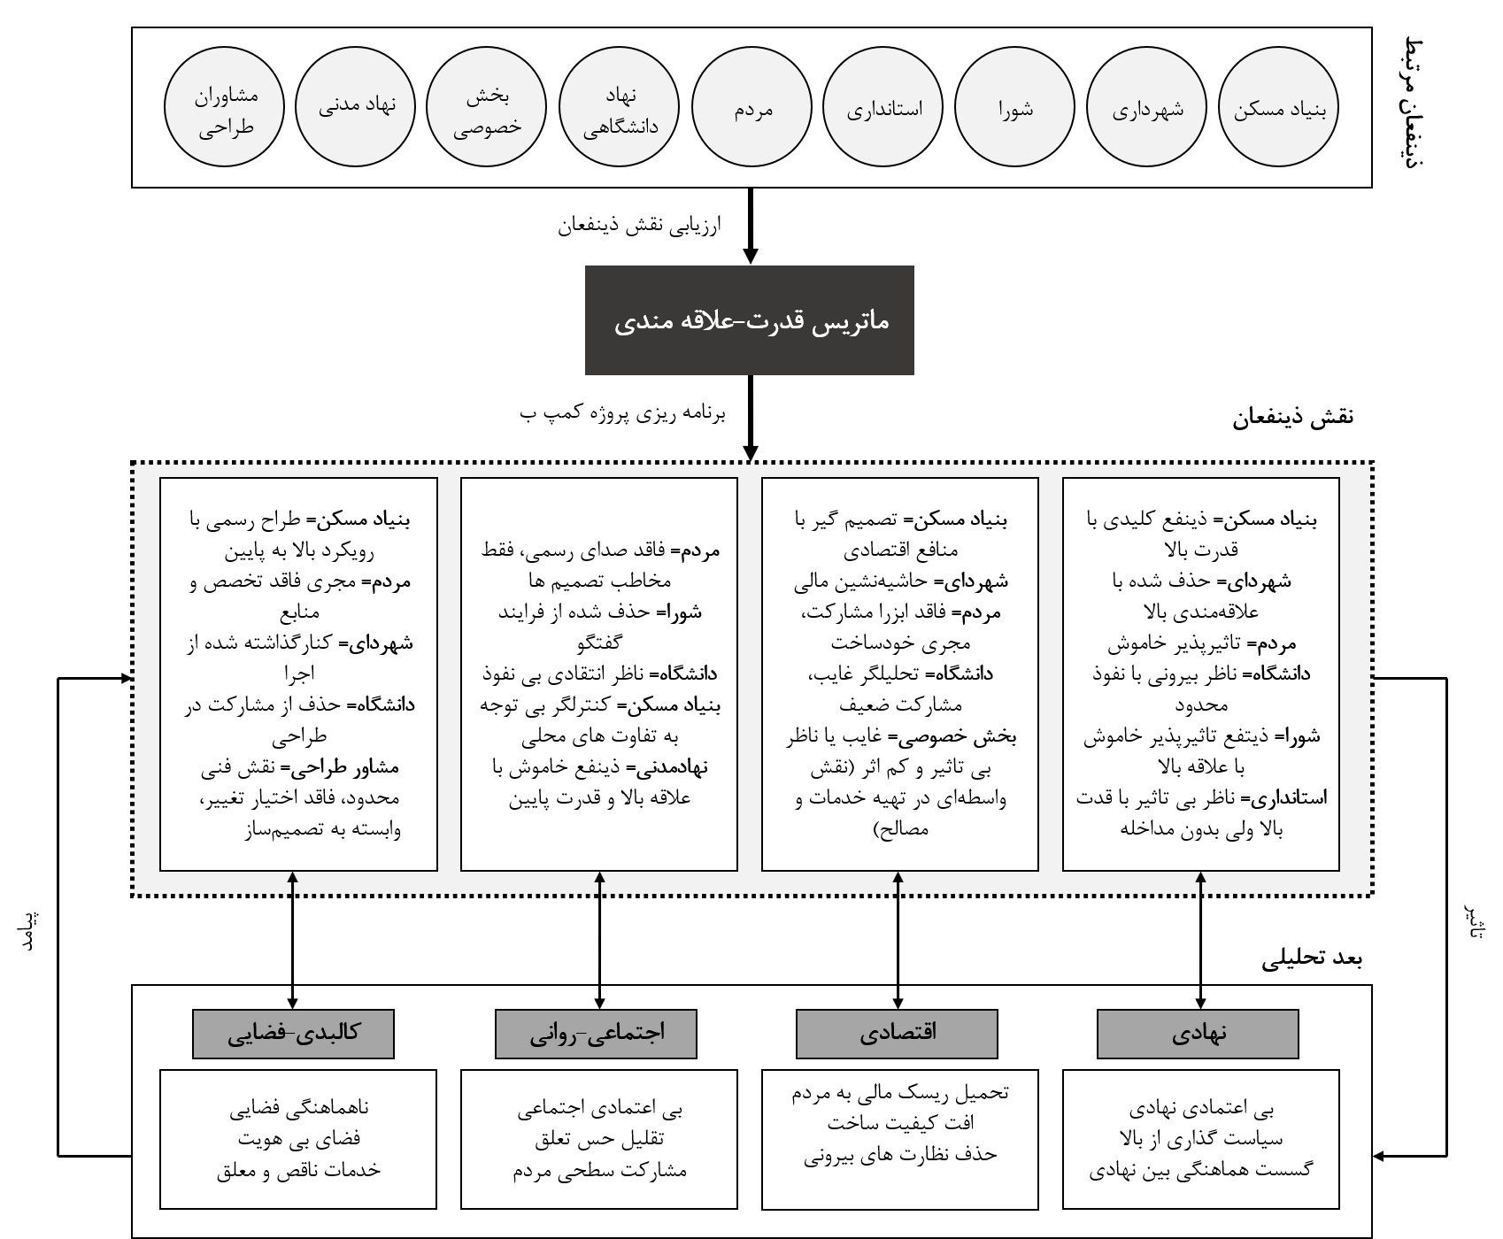

**شکل 5: تحلیل نقش و پیامدهای حذف ذینفعان در پروژه کمپ B.** **ماخذ: نگارندگان**

**نتیجه گیری**

تحلیل پروژه کمپ B در چارچوب چرخه سیاست‌گذاری و ماتریس قدرت-علاقه‌مندی نشان داد که فرایند توسعه بر اساس الگوهای بالا به پایین و تصمیم‌گیری متمرکز شکل گرفته و ساختار حکمروایی دچار اختلال جدی در توزیع قدرت و مشارکت ذینفعان بوده است. بنیاد مسکن به‌عنوان کنشگر مسلط انحصارگرا، در تمامی مراحل سیاست‌گذاری نقش اصلی داشته و با حذف سایر بازیگران، از جمله شهرداری، شوراها، دانشگاه‌ها و مردم محلی، از الگوی حکمروایی مشارکتی چندسطحی فاصله گرفته است. پیامد این وضعیت، شکل‌گیری یک پروژه بی‌ریشه، فاقد هویت و شکست‌خورده در زمینه اجتماعی، اقتصادی و فضایی است. حذف سازوکارهای مشارکت واقعی، فقدان شفافیت و نادیده‌گرفتن سبک زندگی مردم، منجر به کاهش اعتماد اجتماعی، زوال حس تعلق و مقاومت پنهان جامعه محلی در برابر پروژه شده است. همچنین جهت‌گیری پروژه به‌سوی واگذاری زمین و ساخت سریع، اهداف اجتماعی اولیه را تحت‌الشعاع قرار داده و سودمحوری و نبود شفافیت مالی، مشارکت نهادهای منتقد و ناظر را تضعیف کرده؛ درنهایت طرح فاقد انسجام فضایی، زیرساخت‌های لازم و رویکردهای مکان‌محور است. طراحی و اجرا بدون هماهنگی با نهادهای محلی و بدون درنظرگرفتن نیازهای واقعی ساکنان، به توسعه‌ای ناپایدار و ناقص انجامیده است.

تحلیل چندجانبه پروژه برمبنای ماتریس قدرت-علاقه‌مندی نشان از یک ساختار قدرت نابرابر، تمرکز تصمیم‌گیری در دست بازیگران با قدرت بالا و مشارکت‌گریزی دارد. در مقابل، گروه‌هایی که بیشترین تاثیر را از سیاست‌ها پذیرفته‌اند (مردم محلی، شوراها، نهادهای دانشگاهی)، یا حذف‌شده‌اند یا به بازیگرانی خاموش و بی‌اثر تقلیل یافته‌اند. این وضعیت، سیاست‌گذار را در طراحی چارچوب‌های تعاملی برای خلق توسعه پایدار ناتوان می‌سازد. با تکیه بر تجارب این پروژه ضروری است که فرآیندهای سیاست‌گذاری در طرح های توسعه شهری، بر مبنای گفت‌وگوی چندسطحی، بازتوزیع قدرت، و نهادسازی برای تعامل معنادار و فعالانه همه گروه‌های ذینفع در بستر حکمروایی مشارکتی صورت گیرد. اقدامات پیشنهادی زیر می‌تواند روند اجرای این امر را تسهیل نماید:

* تدوین دستورالعمل الزامی نیازسنجی اجتماعی پیش از طراحی کالبدی پروژه‌های ساماندهی شهری یا سایر نهادهای مجری.
* تشکیل شورای هماهنگی محلی متشکل از نمایندگان شهرداری، بنیاد مسکن، ساکنان و نهادهای دانشگاهی برای نظارت بر روند اجرا و بازنگری پروژه‌ها.
* واگذاری بخشی از وظایف اجرایی به نهادهای محلی و معتمدین محله همراه با آموزش و توانمندسازی آنها برای افزایش حس مالکیت جمعی.
* ایجاد سامانه شفافیت و پایش مردمی با قابلیت ثبت اعتراضات، بازخوردها و گزارش پیشرفت پروژه‌ها توسط خود مردم.

**پژوهش‌های آتی**

این پژوهش با تمرکز بر رویکرد کیفی و تحلیلی، تلاش کرده است تا ساختارهای نهادی، موقعیت کنشگران، و فرآیندهای تصمیم‌سازی در یک پروژه توسعه شهری را از منظر تعاملات قدرت، حذف یا تضعیف ذینفعان، و انقطاع‌های نهادی مورد تحلیل قرار دهد. هرچند تحلیل‌های کیفی توانایی بالایی در کشف لایه‌های پنهان، روایت‌های متکثر و تضادهای درونی سیاست‌گذاری دارند، اما سنجش میزان کمی مشارکت، یا اولویت‌بندی دقیق‌تر محرک‌های موثر بر شکست پروژه، نیازمند رویکردی مکمل و ابزارهای اختصاصی همچون تدوین شاخص‌های عددی، طراحی پرسشنامه و تحلیل‌های آماری است.

در همین راستا، طراحی یک مسیر پژوهشی مکمل با هدف آن توسعه یک چارچوب ارزیابی کمی برای سنجش مشارکت ذینفعان، تحلیل رضایت ساکنان، و وزن‌دهی به فاکتورهای نهادی، اقتصادی، اجتماعی و فضایی موثر بر فرایند سیاست‌گذاری می‌تواند مکمل مطالعه حاضر باشد و مسیر را برای ارائه الگوهای اجرایی دقیق‌تر در ارزیابی پروژه‌های توسعه شهری با محوریت حکمروایی مشارکتی فراهم آورد. در طرح آتی، بهره‌گیری از روش‌های کمی و تکنیک‌های ارزیابی چندمعیاره، مشخص خواهدکرد که سطح اثرگذاری هر گروه از ذینفعان در مراحل مختلف چرخه سیاست‌گذاری چه میزان بوده و همچنین، درجه تطابق نیازهای محلی با سیاست‌های اتخاذشده به‌صورت عددی نیز برآورد می‌شود.

**پینوشت**

*این مقاله برگرفته از طرح پژوهشی «منظر رنج؛ بررسی مسئله‌های زندگی شهری در بافت ناکارآمد، نمونه مطالعه: کمپ B سربندر» است که تحت نظارت دکتر سید امیر منصوری در اسفندماه 1403 در پژوهشکده هنر، معماری و شهرسازی نظر به انجام رسیده است.

1. انواع مختلف حکمرانی شامل حکمرانی شرکتی، حکمرانی خوب، حکمرانی دیجیتال، حمکرانی چندسطحی، حکمرانی جهانی، حکمرانی محلی و حکمرانی عمومی می‌شود که مبحث حکمرانی مشارکتی متداول‌ترین چارچوب مفهومی است.
2. این مسئله مصداق «ائتلاف سیاستی بسته» بوده (Advocacy Coalition Framework)؛ جاییکه گروه‌های با منابع رسمی، دسترسی نهادی و مشروعیت دولتی، شکل‌دهنده سیاست هستند و سایر گروه‌ها رو به حاشیه می‌برند (Jenkins-Smith & Sabatier, 1994).
3. برای مطالعه بیشتر به نظریه Governance Void(Hajer, 2003) رجوع کنید.
4. نظریه «برنامه‌ریزی ارتباطی» بر مشارکت فعال و میان‌کنشی همه ذینفعان در مرحله تحلیل مسئله تاکید دارد (Healey, 1996).
5. تئوری «نامرئی‌سازی اجتماعی» ذینفعان خرد(Cornwall, 2008).

**منابع**

1. پژوهشکده سوانح طبیعی. (1400).طرح ساماندهی بافت نابسامان و درمعرض خطر شهر بندر امام. بنیاد مسکن انقلاب اسلامی: تهران، ایران.
2. توکلی‌نیا، جمیله؛ ایمانی جاجرمی، حسین و یدالله نیا، حسن. (1400). تحلیل جایگاه حکمروایی خوب در عملکرد مدیریت شهری (مطالعه موردی: شهر بابل). آمایش محیط. 14(53): 85- 108.
3. جلیلی قاسم آقا، امید. (1397). سیاست‌گذاری: مفاهیم، الگوها و فرایندها. نشریه علمی رویکردهای پژوهشی نوین مدیریت و حسابداری. 2(4): 106-114.
4. حجاریان، احمد و برقی، حمید . (1402). تحلیلی بر آثار حکمروایی مطلوب و پایداری خانوارهای روستایی (مطالعۀ موردی: شهرستان کاشان). برنامه‌ریزی فضایی. 13(2): 107-124.
5. شمس، لیلا. (1402). حکمرانی عمومی: چالش ها و مسائل. دوفصلنامه توسعه علوم انسانی. 4(7): 157-174.
6. صابونچی، پریچهر و ابرقویی فرد، حمیده . (1399). خِرَد محیطی، دانش بومی و نقش عوامل اکولوژیک در برنامه‌ریزی و ساخت روستای کامو. *منظر*. 12(53): 18-25.
7. صابونچی، پریچهر. (1403). ارزیابی ریسک آب ازطریق نقشه‌های شناختی فازی (نمونه‌موردی: شهر تهران).*منظر.* 16(68): 60-69.
8. صابونچی، پریچهر؛ خرسندنیکو، مرتضی؛ مثنوی، محمدرضا و متدین, حشمت الله . (1404). استراتژی‌های کاهش خشکسالی و تنش آبی در تهران با تأکید بر راه‌حل‌های طبیعت‌بنیان (تصمیم‌گیری مبتنی‌بر نقشه‌های شناختی‌فازی). *منظر.* 70(17): 26-33.
9. صابونچی، پریچهر؛ مثنوی، محمدرضا و متدین، حشمت الله . (1402). تحلیل اصول و ویژگی‌های کلیدی راه‌حل‌های طبیعت‌بنیان در ارتباط با سبزسازی شهری مرور سیستماتیک. باغ نظر. 20(121): 21-36.
10. فرهادیان بابادی، فرزاد. (1398). واکاوي نقش و جایگاه شهروندان در برنامه ریزي و توسعه شهري در راستاي تحقق بخشی شهرسازي مشارکتی. پژوهش در مهندسی عمران و معماری ایران. 4(14): 17-35.
11. قاسمی، ابوالفضل؛ قزلسفلی، محمدتقی و مسلمی مهنی، یوسف. (1399). حکمرانی خوب شهری به‌منزله مرجعیت سیاستگذاری شهری؛ تحلیل محتوای برنامه پنجم و ششم توسعه جمهوری اسلامی ایران. مجلس و راهبرد. 27(101): 195-221.
12. کیقبادی، مریم. (1403). مروری بر رویکردها، تجارب و سازوکارهای «حکمرانی محلی » و پیشنهادهایی برای مجلس شورای اسلامی. ماهنامه گزارش های کارشناسی مرکز پژوهش های مجلس شورای اسلامی. 32(6): 6-23.
13. مثنوی، محمدرضا؛ متدین، حشمت الله؛ صابونچی، پریچهر و همتی، مرتضی . (1400). تحلیل مفهوم منظر و رویکرد منظر از سطح نظری تا عرصۀ اجرایی: مرور ادبیات نظری. منظر. 13(57): 22-37.
14. Agherian, E., Nabatinejad, M., & Zackery, A. (2024). Development of a Model for Urban Governance Based on Citizen Participation. *Strategic Research on Social Problems, 13*(2), 47-68.
15. Arnstein, S. R. (1969). A ladder of citizen participation. *Journal of the American Institute of planners*, *35*(4), 216-224.
16. Boskabadi, F., Rajaei, Z., Zareh Sadaki, B. (2022). Investigating the effects sustainable Urban Development on Urban Sovereignty. 2(1), 43-76.
17. Citaristi, I. (2022). United nations human settlements programme—UN-habitat. In *The Europa Directory of International Organizations 2022* (pp. 240-243). Routledge.
18. Cornwall, A. (2008). Unpacking ‘Participation’: models, meanings and practices. *Community development journal*, *43*(3), 269-283.
19. Dye, T. R. (1992). Understanding public policy. *(No Title)*.
20. Ebrahimian, B., Taheri, A., Rezaee, S. A., Miri, M. & Mohtadi, M. (2024). Research Trends in the Field of Multi-Level Governance. Iranian Journal of Public Policy, 10(4), 173-186.
21. Freeman, R. E. (2010). *Strategic management: A stakeholder approach*. Cambridge university press.
22. Fung, A., & Wright, E. O. (2001). Deepening democracy: Innovations in empowered participatory governance. *Politics & society*, *29*(1), 5-41.
23. Ghaderi, E., Keaei, B., Faghihi, A., & Mohmoudzadeh, S. M. (2024). Identifying and analyzing dimensions and components of tourism destination governance with an entrepreneurial approach using the importance-performance matrix. *Iranian Pattern of Progress, 12*(1), 165-193. 20.1001.1.23295599.1403.12.1.7.5
24. Habitat, U. N. (2005). Urban governance index: Conceptual foundation and field test report. *Nairobi: UN Habitat*.
25. Hajer, M. (2003). Policy without polity? Policy analysis and the institutional void. *Policy sciences*, *36*(2), 175-195.
26. Healey, P. (1996). The communicative turn in planning theory and its implications for spatial strategy formation. *Environment and Planning B: Planning and design*, *23*(2), 217-234.
27. Hosseinabadi, M., & Sharifzadegan, M. H. (2021). An analysis of the conflict of interest in the State in charge of urban spatial planning. Motaleate Shahri, 10(39), 3-14. 10.34785/J011.2021.810
28. Howlett, M., Ramesh, M., & Perl, A. (1995). *Studying public policy: Policy cycles and policy subsystems* (Vol. 163). Toronto: Oxford university press.
29. Jenkins-Smith, H. C., & Sabatier, P. A. (1994). Evaluating the advocacy coalition framework. *Journal of public policy*, *14*(2), 175-203.
30. Karkhaneh, F., yosofvand, H. R., Dehghan, H. (2022). Sociological Explanation of the Consequences of Socio-Economic Inequality in the Western Provinces of the Country (Ilam, Kurdistan and Kermanshah cities). *Quarterly Journal of Socio- Ciltural Development Studies, 11*(1) :149-174.
31. khademi-kouhi, M., dehgan, M., Zolfagari, S. M., Khademi Kouhi, R. and Raei, M. (2023). Global governance, the American empire starting with the media empire. Journal of Political Strategy, 7(3), 59-73.
32. Kooiman, J. (2004). Governing as governance. *International Public Management Journal*, *7*(3), 439-442.
33. Malekshahi, G., Nikpour, A., & Gholami, S. (2019). Understanding and Assessment of Factors Affecting Citizens’ Participation in Urban Management. Sociology of Social Institutions, 5(12), 327-350. doi: 10.22080/ssi.1970.2142
34. Meijer, A., & Bolívar, M. P. R. (2016). Governing the smart city: a review of the literature on smart urban governance. *International review of administrative sciences*, *82*(2), 392-408.
35. Mesa-Vieira, C., Gonzalez-Jaramillo, N., Díaz-Ríos, C., Pano, O., Meyer, S., Menassa, M., ... & Frahsa, A. (2023). Urban Governance, Multisectoral Action, and Civic Engagement for Population Health, Wellbeing, and Equity in Urban Settings: A Systematic Review. *International journal of public health*, *68*, 1605772.
36. Moslemi Mehni, Y. (2018). URBAN POLICY IN IRAN: INTRODUCE AN APPLIED MODEL (CASE STUDY: METROPOLIS KERMAN CITY). *POLITICAL QUARTERLY*, *48*(1), 163-173.
37. Nasiri, Y., Davoodpour, Z., & Moeini Far, M. (2021). The theory of participatory urban planning and the conditions for its realization in the urban planning system of Iran. Quarterly of Geography & Regional Planning, 11(42), 693-714. https://doi.org/
38. Nuh, M., Mawardi, M. K., Parmawati, R., & Abdillah, Y. (2024). Collaborative Governance Model In Sustainable Village Tourism Development (Case Study: Kemiren Village Tourism In Ijen Crater Geopark Cultural Site). *Calitatea*, *25*(199), 310-318.
39. PNUD. (2014). Discussion paper: Governance for Sustainable Development. Integrating Governance in the Post-2015 Development Framework.
40. Qaderi, M., Sepehrnia, R., Salehi amiri, R., & Rezaie, A. (2022). The Implication of Human Capital and Sporting Events in Islamic Republic of Iran Cultural Diplomacy. *Organizational Behavior Management in Sport Studies, 9*(2), 83-92.
41. Rhodes, R. A. (1997). *Understanding governance: Policy networks, governance, reflexivity and accountability*. Open University.
42. Rostaei, S., Asghari Zamani, A., & Andesta, F. (2024). Explaining the model of neighborhood management using the theory of good urban governance (case study: Tabriz metropolis). Journal of Economic Geoghraphy Research, 5(15), 33-53.
43. Saninović, D., & Williams, L. (2021). Factors influencing participation in cultural minority festivals in Australia. *Journal of Cultural Heritage Management and Sustainable Development, 11*(3), 342-358.
44. Weible, C. M., & Sabatier, P. A. (2007). A guide to the advocacy coalition framework. *Handbook of public policy analysis: theory, politics, and methods*, *123*.
45. Yarmohamadian, N. (2021). urban political economy. Encyclopedia of Economics, 3(1), 1-1. urban political economy
46. Zangisheieh, S., Rafiean, M., Ghaedrahmati, S., & Meshkini, A. (2021). Communicative Planning Governance Network sustainable regeneration slum textures (case study: Kermanshah city). *Human Geography Research*, *53*(4), 1165-1190.